苏州大学实验报告
院、系 | 计算机学院 |  | 年级专业 |  | 图灵班 |  | 姓名 | 陈宇翾 | 学号 | 1627405072
课程名称 |  | 面向对象与C++程序设计 |  |  |  |  |  |  | 成绩
指导教师 |  | 赵雷 |  | 同组实验者 |  | 无 |  | 实验日期 | 2017.4.23
实验名称： 实验二 循环控制语句
- 实验目的
通过本次实验要达到如下目的：
- 掌握C++语言的基础知识
- 熟悉C++语言的开发环境visual studio 2010
- 熟悉并掌握循环结构控制语句，并能用循环控制语句解决一些简单问题
- 实验内容
编写程序解决以下问题：
E06. 编写程序打印出ASCII码从32－126的ASCII字符（每行打印5个）。
E07. 求Sn = a + aa + ... + aa...a的值。其中a是一个数字。a和n都是由键盘输入。例如：
求 S = 2 + 22 + 222 + 2222 + 22222 + 222222，那么a = 2且n = 6。
E08. 程序员小明年薪N万，他希望在天赐庄买一套55平米的房子，现在价格是200万，假设房子价格以每年百分之k增长，并且该程序员未来年薪不变，且不吃不喝，不用交税，每年所得N万全都积攒起来，问第几年能够买下这套房子？（N和k请用户输入，N（10 <= N <= 50）, K（1 <= K <= 20）），如果在第20年之前（含20年）就能买下这套房子，则输出一个整数M，表示最早需要在第M年能买下，否则输出Impossible。
E09. 公元前5世纪，我国数学家张丘建在《算经》中提出百钱百鸡问题：鸡翁一值钱五，鸡母一值钱三，鸡雏三值钱一，百钱买百鸡，问鸡翁、母、雏各几何？
E10. 校长将粉笔作为工资，发放给认真的教师。第一天，教师收到一支粉笔；之后两天（第二天和第三天）里，每天收到两支粉笔；之后三天（第四、五、六天）里，每天收到三支粉笔；之后四天（第七、八、九、十天）里，每天收到四支粉笔……这种工资发放模式会一直这样延续下去：当连续N天每天收到N支粉笔后，教师会在之后的连续N+1天里，每天收到N+1支粉笔（N为任意正整数）。
请编写一个程序，确定从第一天开始的给定n天数内（n<500），教师一共获得了多少粉笔。
- 实验步骤和结果
第一题过程
#include<iostream>
using namespace std;

int main()
{
int count = 0;
for (int i = 32; i <= 126; i++) {
cout << char(i);
count++;
if (count % 5 == 0) cout << endl;
}
return 0;
}
第一题结果
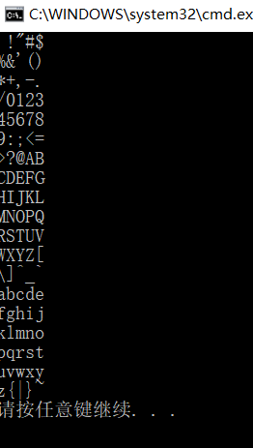

第二题过程
#include<iostream>
#include<cmath>
using namespace std;

int main()
{
cout << "please enter a and n:\n";
int a, n;
cin >> a >> n;
int sum = 0;
for (int i = 1; i <= n; i++) {
int tmp = 0;
for (int j = 0; j <= i - 1; j++) {
tmp += pow(10, j);
}
sum += tmp;
}
cout << sum*a << endl;
return 0;
}
第二题结果
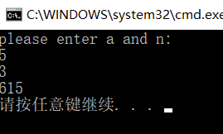

第三题过程
#include<iostream>
using namespace std;

int main()
{
cout << "please enter N and K(N（10 <= N <= 50）, K（1 <= K <= 20）):" << endl;
int n, k, count = 0;
cin >> n >> k;
int sum = 0;
double prc = 200;
for (int i = 1; ; i++) {
sum += n;
prc *= (1.0 + k / 100.0);
if (sum >= prc) {
count = i;
break;
}
else if (i > 20) {
count = i;
cout << "impossible\n";
break;
}
}
if (count <= 20) cout << "第" << count << "年能买下房子\n";
return 0;
}

第三题结果
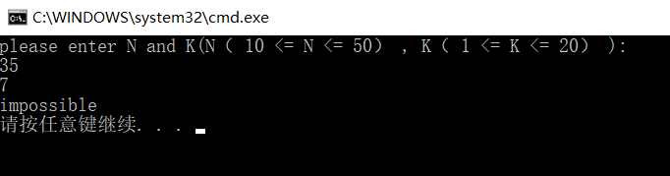

第四题过程
#include<iostream>
using namespace std;

int main()
{
for (int i = 1; i <= 14; i++)
for (int j = 1; j <= 25; j++) {
int k = 3 * (100 - 5 * i - 3 * j);
if (i + j + k == 100) cout << "公鸡有" << i << "只 " << "母鸡有：" << j << "只 " << "小鸡有：" << k << "只 " << endl;
}
return 0;
}
第四题结果
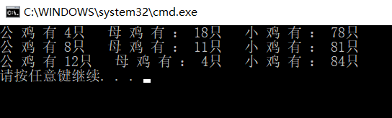

第五题过程
#include<iostream>
using namespace std;

int main()
{
cout << "please enter n:\n";
int n;
cin >> n;
int sum = 0;
for (int i = 1;; i++) {
if (n >= i) {
n -= i;
sum += i*i;
}
else if (n < i) {
sum += n*i;
break;
}
}
cout << "there are " << sum << " chalks\n";
return 0;
}
第五题结果
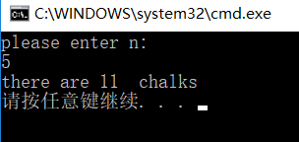

- 实验总结
通过这一章的学习，我们熟悉并掌握了一些循环结构控制语句，并能用循环控制语句解决一些简单问题。

